О.Ф. Кривнова, А.М. Андреева (Москва)

ЛАРИНГАЛИЗАЦИЯ И ЕЕ ФУНКЦИИ В РЕЧИ

ВВЕДЕНИЕ
Настоящая работа посвящена анализу явления ларингализации в речи. Речевые возможности гортани как источника звука голосового и шумового типа (а ларингализация связана с обеими разновидностями работы гортани), изучены и описаны недостаточно как в общей, так и в русской фонетике. До недавнего времени внимание исследователей было сосредоточено в основном на нейтральной фонации и возможных в ее рамках тональных модификациях голоса. Эта ограниченность фонетических знаний, отчасти объяснимая объективными трудностями исследования естественного функционирования гортани, была отмечена на XIV международном Фонетическом конгрессе в Сан-Франциско в 1999 году, где было заявлено, что в XXI веке задача изучения фонетических свойств и функций гортани в разных формах речи должна стать ведущей не только для общефонетических исследований, но и для частных фонетических описаний.
В связи с малой изученностью и труднодоступностью объекта исследования, а также с недостаточным количеством конкретных фонетических данных представляется целесообразным выделить в качестве самостоятельной и важной задачи осуществление аналитического обзора и систематизации сведений, накопленных в фонетике по проблеме, рассматриваемой в нашей работе. Мы выделяем здесь две относительно самостоятельные задачи. Первая состоит в описании фонетических свойств ларингализации и возможностей функционального использования этого явления, засвидетельствованных на материале различных языков в западной и отечественной фонетической литературе. Вторая заключается в том, чтобы систематизировать и обобщить рассредоточенные в большинстве своем факты использования ларингализации в русской речи (по материалам литературных источников и собственных исследований).

ФОНЕТИЧЕСКИЕ ХАРАКТЕРИСТИКИ ЛАРИНГАЛИЗАЦИИ
Терминологические уточнения. Знакомство с доступными нам литературными источниками показало, что для номинации интересующего нас явления используются весьма разнообразные термины и не всегда можно понять, чем это вызвано: фонетической сложностью самого явления, традицией фонетического описания конкретного языка или авторскими предпочтениями. В зарубежной фонетической литературе последовательно встречаются два конкурирующих термина: ларингализация (laryngealization) и глоттализация (glottalization). Нужно отметить, однако, что они могут находиться также и в отношении дополнительного распределения. Окончание (-ization) говорит о том, что речь идет, скорее всего, о дополнительной артикуляции, в образовании которой участвуют гортань и голосовая щель (голосовые связки). В фундаментальном труде Дж.Лэйвера (Laver 1994) ларингализация описывается как дополнительная артикуляция, которая накладывается на основную, надгортанную артикуляцию звукового сегмента или последовательности сегментов и состоит в образовании дополнительной преграды для прохождения воздуха через голосовую щель. Эта преграда реализуется в виде потенциально различного по полноте и интенсивности смыкания голосовой щели, которое может сопровождаться сжатием гортани в целом. Согласно Лэйверу, ларингализация представляет собой градуальное явление, экстремальным проявлением которого является полная глоттальная смычка (glottal stop), что, однако, редко достигается в реализации. В качестве транскрипционного символа для обозначения ларингализованных звуков предлагается использовать знак подстрочной тильды.
Ларингализация может охватывать как отдельные звуки, так и звуковые цепочки разной длины. Ее реализация на вокальных звуках приводит к автоматической замене нейтральной фонации на скрипучий голос. Это является поводом для более узкой, чем у Лэйвера трактовки термина "ларингализация", соотносимой фонетически с таким состоянием гортани, которое типично для скрипучей фонации. Подобное понимание можно найти в работах П.Ладефогеда, который отмечает, что ларингализация – это синонимичное обозначение скрипучего голоса (Ladefoged 1982: 282).Это же мнение разделяют, по-видимому, и авторы руководства МФА, где выделен класс скрипуче-огласованных звуков (creaky voiced), а термин "ларингализация" не используется совсем (Handbook 1999).
Обратимся теперь к термину "глоттализация". Он употребляется чаще в описаниях конкретных языков, чем в общефонетических работах, причем, как и термин "ларингализация", в широком и узком понимании. В узком смысле под глоттализацией понимается процесс, в результате которого артикуляция звукового сегмента сопровождается дополнительной глоттальной смычкой, не предусмотренной целевой артикуляцией этого сегмента. Отмечается, что глоттальная смычка может быть по-разному таймирована относительно выдержки основной артикуляции. Из сказанного можно заключить, что глоттализация в узком смысле соответствует экстремальной форме ларингализации при широком понимании последней. Лэйвер считает нецелесообразным введение особого термина для одной из форм градуального явления, тем более что полное смыкание голосовой щели в реальном произнесении часто заменяется более слабыми формами ларингализации в виде скрипучей фонации. Кроме того, Лэйвер, ссылаясь на инструментальные исследования ряда языков, отмечает, что глоттальная смычка может сопровождаться сжатием гортани в целом, что приводит к небольшому подъему гортани и ее смыканию в области ложных голосовых связок и надгортанника. В связи с этим термин "ларингализация", по его мнению, более адекватно отражает фонетическую суть явления по сравнению с термином "глоттализация".
Принимая аргументацию Лэйвера, нельзя в то же время не заметить, что при широком понимании глоттализации внимание фокусируется просто на тенденции к смыканию глоттиса, которое может реализоваться в разной степени и в разной форме. Это удобно, поскольку смыкание голосовой щели является более легко наблюдаемым и опознаваемым артикуляционным жестом по сравнению со сжатием гортани и другими ларингальными сужениями. Этим, по-видимому, объясняется то, что в зарубежной фонетической литературе в случаях, когда речь идет об общей номинации рассматриваемого фонетического явления, зачастую выбирается именно термин "глоттализация", без уточнения деталей физиологического наполнения. Такой выбор терминологии характерен для работ (Kohler 1994) и(Dilley, Shattuck-Hufnagel 1995), которые будут рассмотрены ниже.
В русскоязычной фонетической литературе для экстремальной реализации интересующего нас явления используется термин "гортанная смычка", который первоначально был введен для обозначения гортанного согласного в языках, где этот звук имеет фонемный статус. В частности, в (ЛЭС 1990: 479) дается следующее определение: "Гортанные (ларингальные) – согласные, образующиеся при смычке или сближении голосовых связок". Также этот термин употребляется в фонетической литературе и в качестве названия определенного немелодического компонента тонов в тональных языках.
Имеет место не совсем полное соответствие между западной (основанной на латинских названиях речевых органов) и русской системами терминов: larynx – гортань;glottis – голосовая щель. Термин "глоттис" и производные от него, в том числе глоттальная смычка, в русской фонетической литературе практически не встречаются.
Англ. Glottal stop не имеет точного аналога в русской традиции, так как термин "гортанная смычка" не строго соответствует артикуляции, при которой голосовые связки смыкаются полностью, то есть голосовая щель плотно закрыта, но сжатия гортани не происходит и никакие другие расположенные в гортани структуры, в частности, ложные голосовые связки (ventricular folds) в образовании констрикции не участвуют. С другой стороны, гортанной смычке, предполагающей, как подсказывает само название, сужение, или сжатие, гортани в целом как компонент артикуляции, должен соответствовать термин "laryngeal stop", который, по-видимому, практически не используется в современной западной фонетике.
В связи с такого рода неточностями нам кажется целесообразным позаимствовать у зарубежных авторов термин "глоттальная смычка", который может использоваться как равнозначный привычному термину "гортанная смычка", с единственной оговоркой – возможным различием в целевом состоянии гортани, если считается, что этим различием можно пренебречь. Другими словами, гортанная смычка есть глоттальная смычка, артикуляция которой может сопровождаться дополнительным сжатием гортани. Для обозначения способа артикулирования, соответствующего гортанной смычке, в русских фонетических работах употребляется заимствованный, но давно освоенный термин "ларингализация" (вместо возможного "*гортанизация", образуемого от русского корня). Аналогично, коль скоро допустимо использование термина "глоттальная смычка", правомерно было бы по примеру западных фонетистов называть тенденцию к образованию смычки голосовой щели глоттализацией. Данный процесс может обозначаться с помощью терминов "глоттализация" или "ларингализация", в зависимости от целевого состояния гортани. Прототипическими перцептивными коррелятами глоттализации/ларингализации являются: полная глоттальная (гортанная) смычка, скрип и скрипучая фонация. С артикуляционной точки зрения, коррелятами перечисленных фонетических сущностей выступают однородные состояния голосовой щели и, в целом, гортани, различающиеся степенью сведения и напряженности голосовых связок и, возможно, степенью сжатия самой гортани.
Завершая обсуждение терминологических проблем, следует подчеркнуть, что дискуссионные основания для дифференциации терминов "глоттализация" и "ларингализация", заключающиеся в целевом состоянии гортани, в действительности, имеют место. К сожалению, получение экспериментальных данных, которые могли бы способствовать разрешению данного дискуссионного вопроса, осложняется рядом факторов, описанных в следующем разделе. В настоящей работе тонкие артикуляционные моменты не являются актуальными, поэтому мы пренебрегаем потенциальными различиями между глоттальной смычкой (и глоттализацией) с одной стороны и гортанной смычкой (и ларингализацией) – с другой, понимая под данными терминами разные степени выраженности одного и того же шкалярного феномена. Однако, при анализе работ других авторов, мы, в основном, старались придерживаться их терминологии, поэтому в тексте возможны отклонения от принятой нами системы терминов.
Методы артикуляционно-акустического анализа работы гортани. Специальные исследования, посвященные непосредственному изучению функционирования гортани в речепроизводстве, проводятся редко, поскольку их реализация существенно осложняется наличием ряда препятствующих факторов. В первую очередь, важную роль играют чисто физиологические трудности: ясно, что любой инородный предмет, помещенный в речевой аппарат испытуемого, в той или иной мере создает неестественные условия для речеобразования. С другой стороны, имеют место технологические сложности: создание (как проектирование, так и материализация) таких устройств, которые по своим техническим характеристикам позволяют наблюдать фонационный процесс, весьма трудоемко и требует больших материальных вложений. Соответственно, и производимое оборудование стоит очень дорого. Впрочем, исследования такого рода существуют и, безусловно, являются значительным подспорьем для фонетистов в обновлении и модификации теории голосообразования. Следует упомянуть, на наш взгляд, наиболее известные на данный момент методы исследования физиологических свойств ларингальных структур, описанные в работе (Hirose 1997).
- Оптоволоконное наблюдение и измерение движения голосовых связок
Пришедший на смену жесткому телеэндоскопу (rigid tele-endoscope) гибкий фиброскоп (flexible fiberscope) позволяет наблюдать процесс речеобразования в условиях, достаточно приближенных к естественным. Его основными элементами являются жесткий кончик, вмещающий объективную линзу и два пучка оптоволокна, служащих, соответственно, проводником света и проводником изображения. Принципиальные требования к устройству фиброскопа: внешний диаметр, достаточно маленький для прохождения через ноздрю; способность получения изображения с разрешением, позволяющим анализировать глоттальные жесты; оснащенность источником света достаточной яркости.
- Высокоскоростная цифровая киносъемка вибраций голосовых связок
Данный способ гарантирует высокое разрешение изображения колеблющихся голосовых связок. Однако, недостаток этой системы заключается в ее массивности, высокой стоимости, а также больших временных затратах, связанных с обработкой каждого отдельного кадра из полученного фильма.
- Ларингальная электромиография
Эта техника заключается в получении графической информации об изменении электрической активности мышечных волокон, сопровождающей сокращение ларингальных мышц и следующие за ним эффекты, в частности, нарастание напряжения.
- Фотоглоттография (просвечивание (transillumination) глоттиса)
Данный метод состоит в фиксации изменений площади глоттиса с помощью измерения количества света, проходящего через него.
- Электроглоттография (ларингография)
Эта техника позволяет регистрировать глоттальные колебательные движения посредством измерения электрического сопротивления в гортанной области (across the neck).
Следует отметить, что даже с помощью вышеописанных методов возможно получить лишь приближенные данные о функционировании гортани и голосовых связок и некоторые физиологические детали пока не удается прояснить.
Более быстрыми темпами развивается акустическое моделирование голосового источника. Его главное преимущество в заведомом элиминировании возможных артефактов, имеющих место при непосредственном изучении работы гортани, и построении моделей, основанных на физических свойствах речевого тракта как системы резонаторов, преобразующих глоттальную волну в конечный речевой сигнал. Основной принцип данного метода заключается в достижении акустических результатов, идентичных или в достаточной степени приближенных к выходной функции реального голосового источника, полученной из речевого сигнала с помощью обратной фильтрации. Это достигается за счет выбора определенного набора контролируемых параметров, с помощью которых фиксируется характерное для того или иного типа фонации состояние голосового источника. На данный момент создано значительное число моделей, отличающихся, главным образом, составом и количеством параметров, учитываемых при их построении. Кроме того, как отмечают Casaide и Gobl (Casaide и Gobl 1997), различия заключаются в объекте моделирования (реальная глоттальная волна или ее производная) и в выборе математических функций, используемых для моделирования голосовых колебаний. В частности, в наиболее известной модели (Fant, Liljencrants, Lin 1985) глоттальная волна определяется четырьмя параметрами:
- масштабный коэффициент
- показатель скорости роста амплитуды
- показатель длительности "открытой" фазы (временного интервала от открытия глоттиса до максимального значения воздушного потока)
- показатель резкости закрытия глоттиса, то есть того, как голосовые связки сводятся вместе: мгновенно или путем постепенного смыкания по длине и толщине.
Поскольку все составляющие параметрических моделей имеют сложное физико-математическое описание, в рамках нашей работы они не будут рассматриваться. Исключение составляют полученные в результате исследования (Casaide, Gobl 1997) характеристики акустического коррелята скрипучей фонации, приведенные в разделе "Акустические характеристики глоттальной смычки и ее заменителей".
Приходится признать, что, в силу упомянутых выше факторов, возможности изучения физиологических свойств гортани как источника звука очень ограничены и главным методом исследования для большинства фонетистов до сих пор является интроспекция. Однако, как известно, с помощью данного вида наблюдений в принципе невозможно получить абсолютно объективные данные.
Артикуляционный механизм образования глоттализации. Как уже было отмечено выше, мы рассматриваем глоттализацию/ларингализацию как градуальное явление. Соответственно, говоря об артикуляторной стороне этого процесса, мы остановимся на "экстремальной" форме глоттализации, то есть на полной глоттальной смычке, и, по мере возможности, затронем и непредельные случаи реализации в форме скрипучей фонации.
С артикуляторной точки зрения глоттальная смычка представляет собой такое состояние гортани, при котором голосовые связки полностью сведены и напряжены. Рисунки 1 и 2 демонстрируют различные состояния и возможности работы голосовой щели. На рис. 3 представлено схематичное изображение глоттиса, взятое из (Casaide, Gobl 1997: 444). На рис. 4 изображена смычка голосовых связок и их разведение. За достижение целевого состояния, характерного для глоттальной смычки, отвечают в первом приближении два параметра: сомкнутость голосовых отростков черпаловидных хрящей и напряженность мышц голосовых связок. Согласно данным исследования (Hirose 1997), функционирование тех или иных гортанных структур строго подчинено действию определенных внутренних ларингальных мышц. В частности, первый приведенный параметр контролируется активизацией аддуктивных мышц. За последний параметр отвечает голосовая мышца, увеличивая своим сокращением эффективную массу и жесткость голосовых связок. В то краткое время, когда связки сомкнуты, подсвязочное давление существенно возрастает, и при раскрытии смычки воздушный поток "разбрасывает" связки, производя своего рода взрыв. Если же связочные мышцы недостаточно напряжены, то сопротивление сомкнутых голосовых связок нарастающему воздушному давлению будет не-
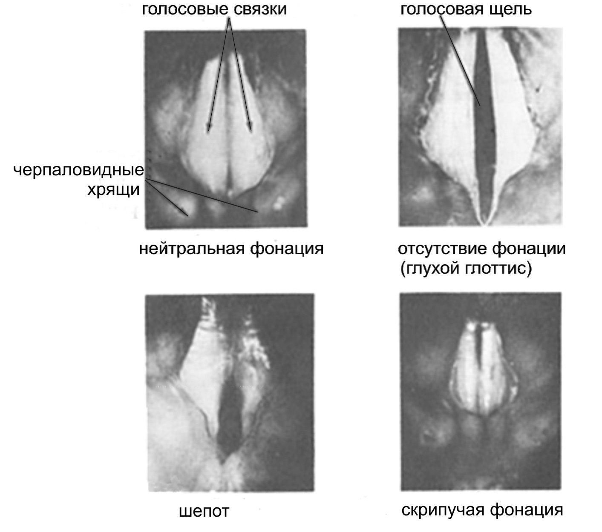
Рис. 1. Фонетически значимые состояния голосовой щели [Ladefoged 1982]

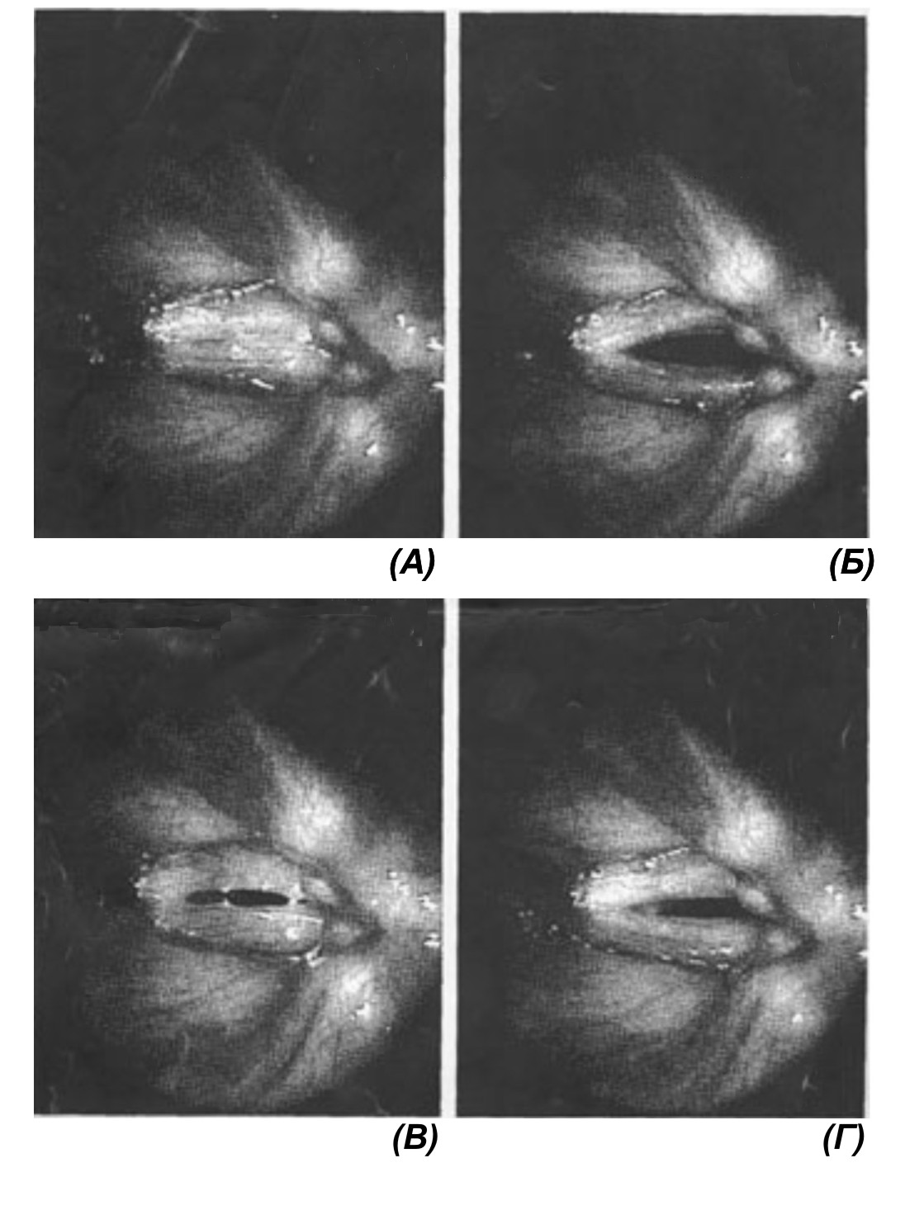
Рис. 2.
(А) глоттальная смычка
(Б) открытый (глухой) глоттис
(В) шепот
(Г) нейтральная фонация
[Laver 1994]

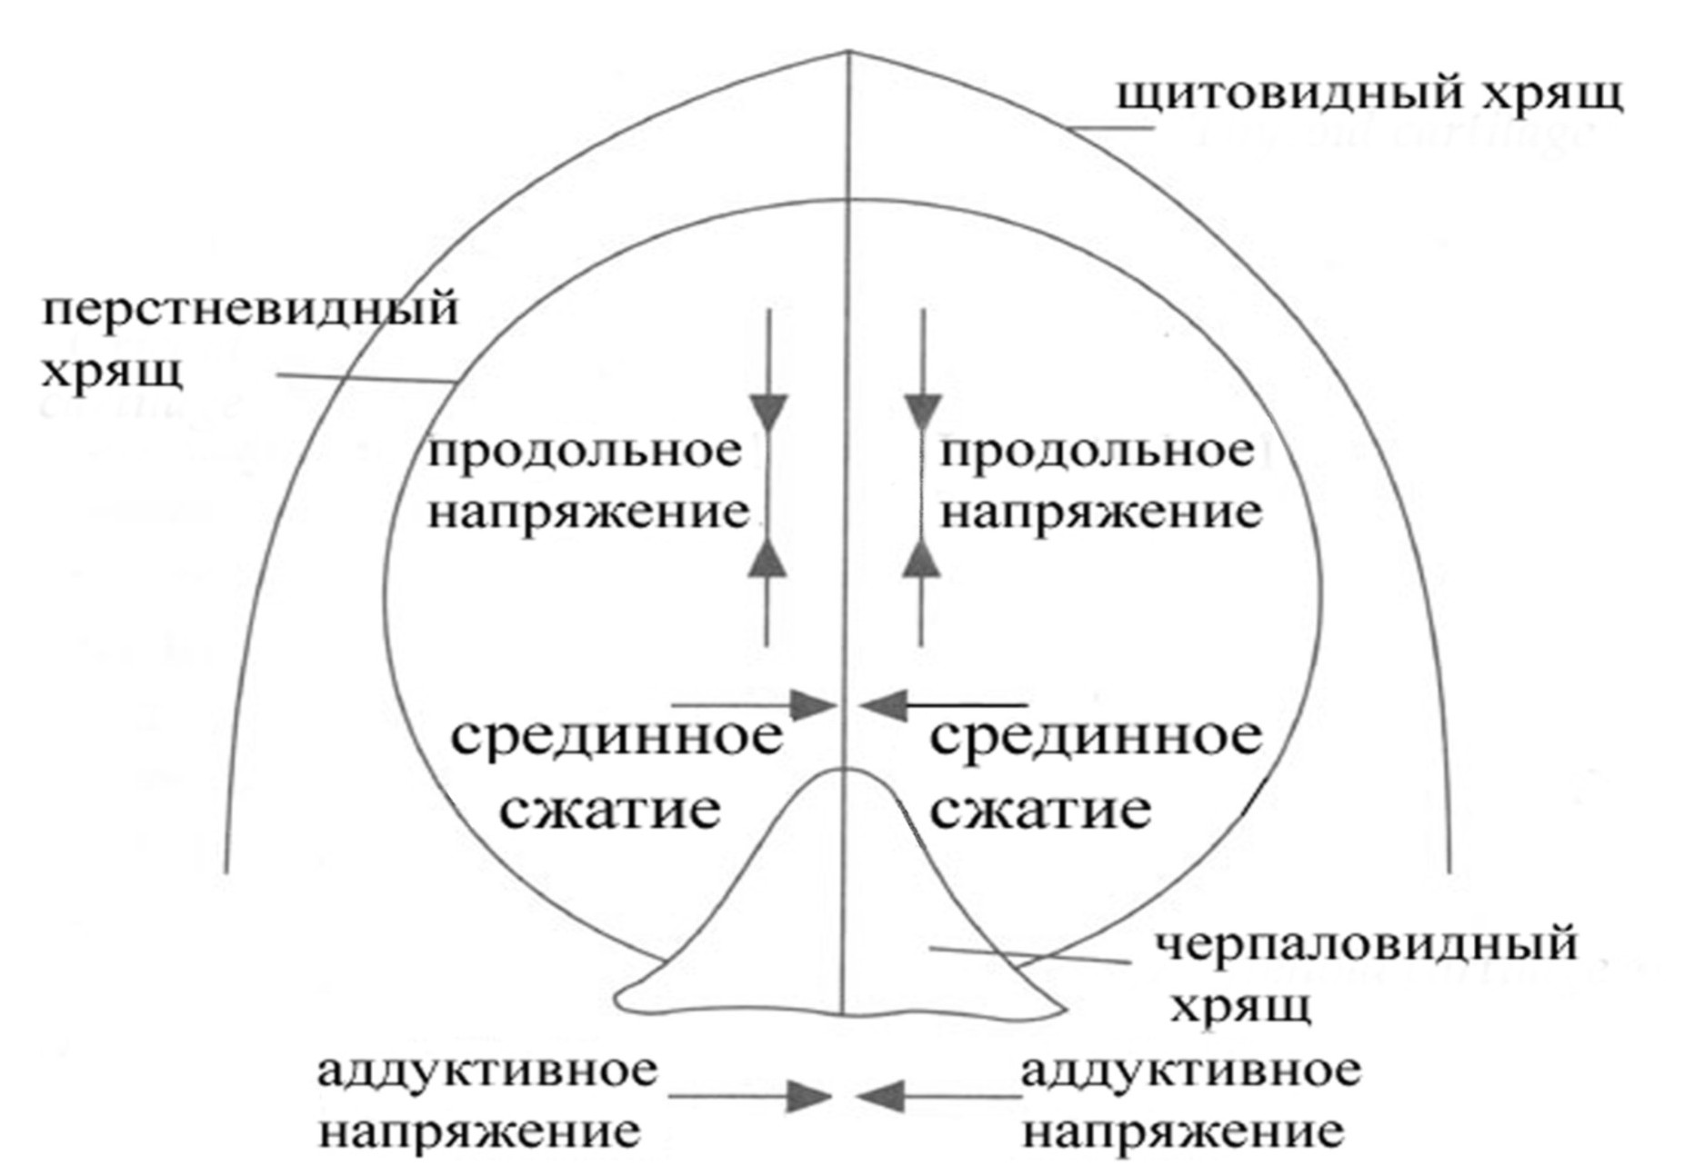
Рис. 3. Схематическое представление поперечного разреза гортани

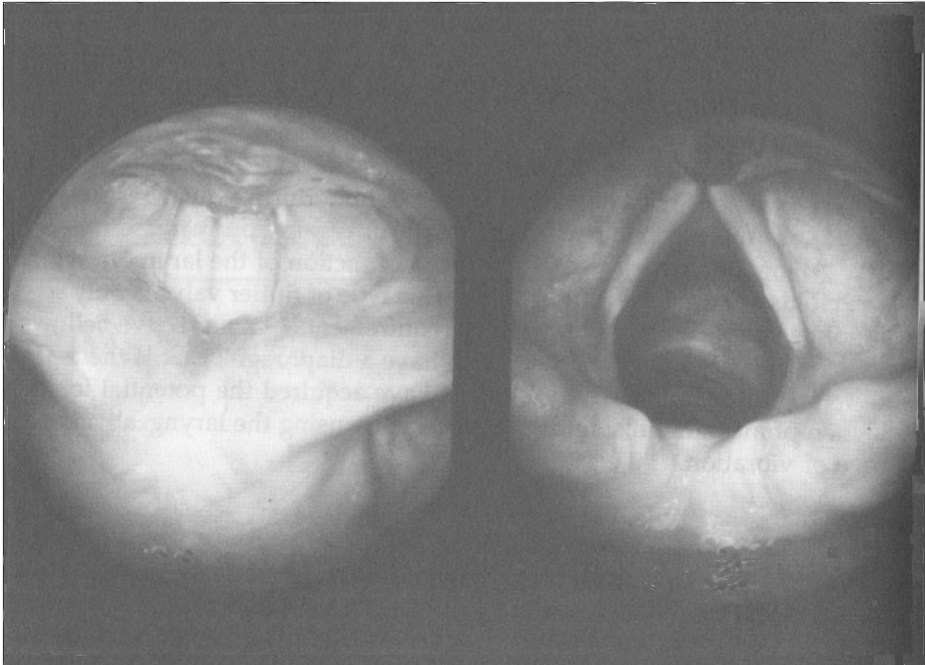
Рис. 4. Вид гортани, полученный с помощью жесткого телеэндоскопа. Слева – сильно сомкнутая голосовая щель, справа – максимально разведенная (Изображение взято из [Hirose 1997]
достаточным для полного перекрывания воздушного потока. В результате, так как связки сомкнуты, но воздух все же не удерживается и прорывает преграду, возникают нерегулярные колебания голосовых связок. Нерегулярность колебаний в этом случае имеет аэродинамическую природу, поскольку нарушается свойственный нормальной фонации баланс между подсвязочным давлением и параметрами связок – напряженностью и массой (ср. Кодзасов, Кривнова 1977). Акустический коррелят данного способа голосообразования состоит в нерегулярных по амплитуде, а также длительности и форме периодов голосовых колебаниях.
Следует заметить, что голосовые связки только при схематичном рассмотрении можно считать плоскими, на самом деле у них есть определенная толщина, которая регулируется, как уже было отмечено, особым мышечным механизмом и при образовании глоттального сужения в некоторой степени увеличивается. Данное свойство голосовых связок необходимо учитывать, так как причина одного из типов нерегулярности колебаний состоит в том, что края связок могут колебаться рассогласованно. В первом приближении, при обычной фонации голосовые связки колеблются синхронно всей своей толщей, тогда как в условиях, типичных для неполной глоттализации, может осуществляться попеременное сведение то нижних, то верхних их краев. Как результат этого в некоторых случаях возможно функционирование фонационного механизма, при котором активно работают два отдельных источника звука; впрочем, на данный момент фонетика не располагает достаточными данными, объясняющими использование именно такого колебательного механизма. Вероятнее всего, это происходит чисто автоматически и не может контролироваться говорящим.
В заключение добавим, что по данным ряда исследований, в частности, (Hirose 1997), при образовании глоттальной смычки нередко наблюдается супраглоттальная ларингальная констрикция, которая может быть выражена в разной степени. В целом же, механизм образования глоттальной смычки полностью аналогичен образованию взрывных/смычных ротовых согласных, имеющих фазу выдержки и фазу взрывного отступа. Это хорошо соотносится с тем фактом, что глоттальная смычка как элемент первичной артикуляции звука формирует в некоторых языках полноценную согласную фонему.
Акустические характеристики глоттальной смычки и ее заменителей. Гомогенная природа глоттальной смычки и шумных смычных согласных ротового образования прослеживается и с акустической точки зрения. Как и любой взрывной, предельная реализация глоттализации имеет акустический коррелят фазы выдержки и фазы взрывного отступа. Длительность глоттальной смычки может существенно различаться в разных контекстах, однако в среднем, за исключением маргинальных случаев, она примерно равна по длительности фазе выдержки взрывного ротового образования и составляет около 0,05 – 0,1 сек. Еще одним параметром является сила взрыва при раскрытии глоттальной смычки. Ее величина может варьироваться от ярко выраженного и сильного взрыва до практически полного отсутствия такового. Приводимые ниже иллюстрации (рис. 5), взятые из работы (Кривнова 2002), наиболее полно отражают существующее разнообразие акустических форм глоттализации, свойственное реальной речи (в данном случае русской).
Одним из важнейших акустических свойств глоттальной смычки является отсутствие ее влияния на качество (тембральные характеристики) соседних гласных, поскольку создание определенного качества происходит в ротовой полости и зависит, главным образом, от формы резонатора, определяемой положением основных артикуляционных органов – языка и губ. Формантная картина соседних гласных при прочих равных условиях остается без изменения независимо от наличия/отсутствия глоттальной смычки. Степень влияния смычных ротового образования на смежные участки предшествующего и последующего гласных значительнее более высокая. Рассмотрим сочетания "гласный – глоттальная смычка – гласный". С эмпирической точки зрения, удалив смычку из контекста между гласными и аккуратно "склеив" оставшиеся части, получим новый речевой отрезок, в котором стык гласных воспринимается на слух как обычное зияние, а формантное движение выглядит как свойственный зияниям формантный комплекс. Справедливо, принимая в расчет сказанное выше, допустить, что глоттализация в принципе не препятствует осуществлению коартикуляции в надгортанной части речевого аппарата, т.е. "прозрачна" для этого процесса. В целом, данное предположение не противоречит общему представлению о звукообразовании. В частности, на спектрограммах, по нашим наблюдениям, заметны результаты подобной сквозной коартикуляции: влияние одного гласного на другой, понижение/повышение формант, плавные переходы формант одного гласного в форманты другого (см. рис. 6).
Особого внимания заслуживают акустические свойства неполной реализации глоттальной смычки. Этот случай существенно отличается от "чистой" глоттальной смычки очень заметным влиянием на фонационное качество звуков, в первую очередь, гласных; при этом их тембральные характеристики сохраняются. Поскольку для продуцирования гласного требуется регулярная работа голосовой щели, а в случае глоттализации голосовые связки колеблются нерегулярно, в таких, весьма отличных от нейтральной фонации, условиях гласный приобретает перцептивные свойства сдавленности, напряженности, испорченности, скрипучести. С акустической точки зрения, нерегулярности проявляются следующим образом.
- В ситуации, когда гласный в абсолютном начале слова глоттализован, имеют место нерегулярные колебания с низкой частотой и интенсивностью, резко сменяющиеся на нормальные вокальные периоды.
- В случае так называемой дифлофонии, которая, в основном, появляется в конце слова или интонационной фразы (final creak) и является, по-видимому, акустическим коррелятом описанного выше способа фонации с "двумя источниками звука", происходит как бы наложение двух глоттальных волн с разными периодами или
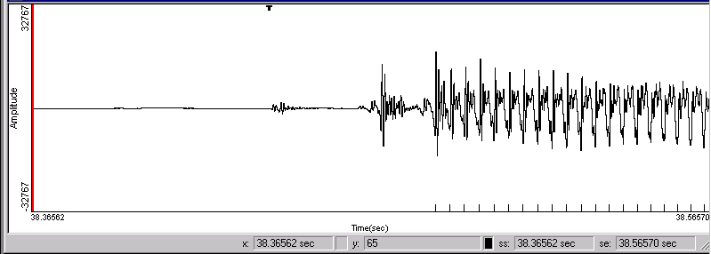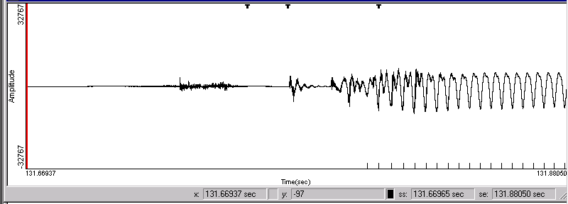
(А) (Е)
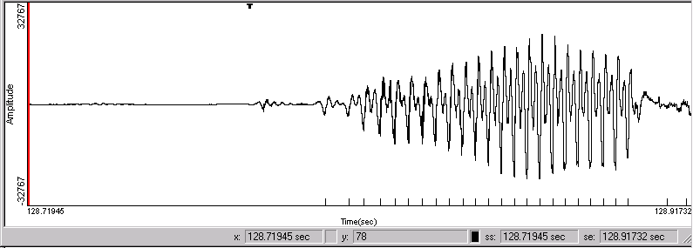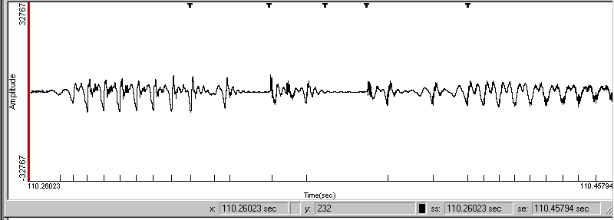
(Б) (Ж)
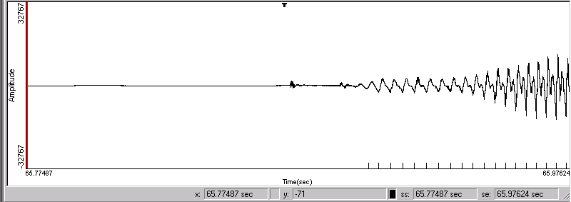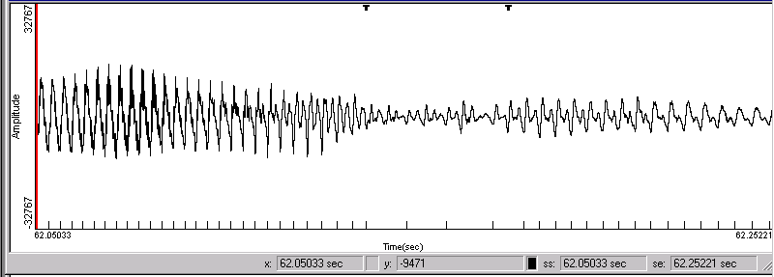
(В) (З)
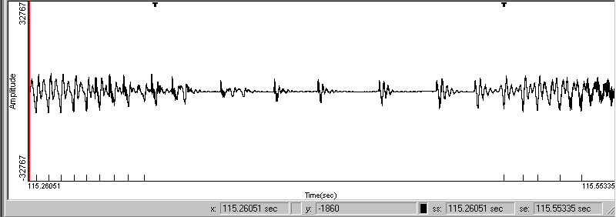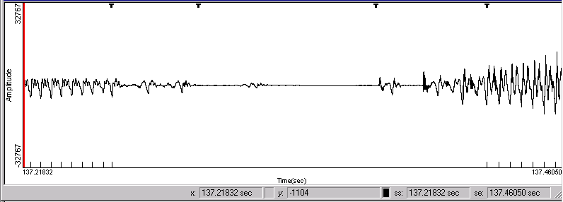
(Г) (И)
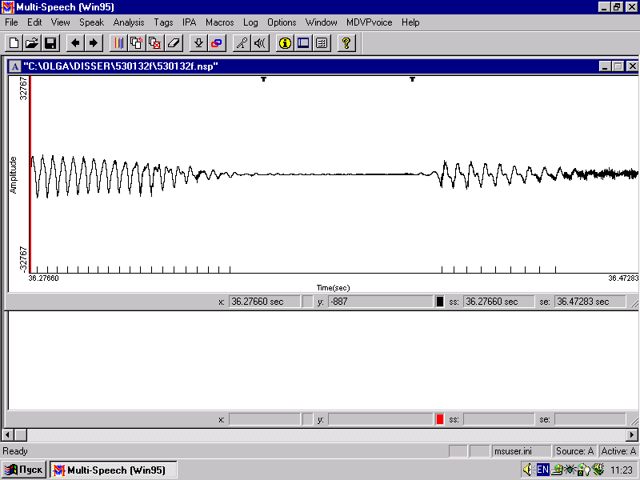
(Д) (К)
Рис. 5. Примеры глоттализованных фрагментов
(А) сильный глоттальный взрыв в начале гласного ИФ после
дыхательной паузы;
(Б) скрипучая фонация на приступе начального гласного ИФ после выдоха;
(В) слабый глоттальный взрыв в начале сонорного ИФ после выдоха;
(Г) классический скрип на стыке ИФ;
(Д) скрип, глоттальная смычка и глоттальный взрыв на стыке ИФ;
(Е) глоттальная смычка и скрипучая фонация на стыке ИФ после шумного согласного;
(Ж) выраженная скрипучая фонация на стыке ИФ;
(З) слабая скрипучая фонация с дифлофонией на стыке ФС без смыслового усиления;
(И) глоттальная смычка и скрипучая фонация на стыке ФС внутри ИФ (в усилительной функции);
(К) неглоттализованный локальный разрыв на стыке ФС (с сипом в паузе). Длительность фрагментов 200мс. ИФ – интонационная фраза, ФС – фонетическое слово
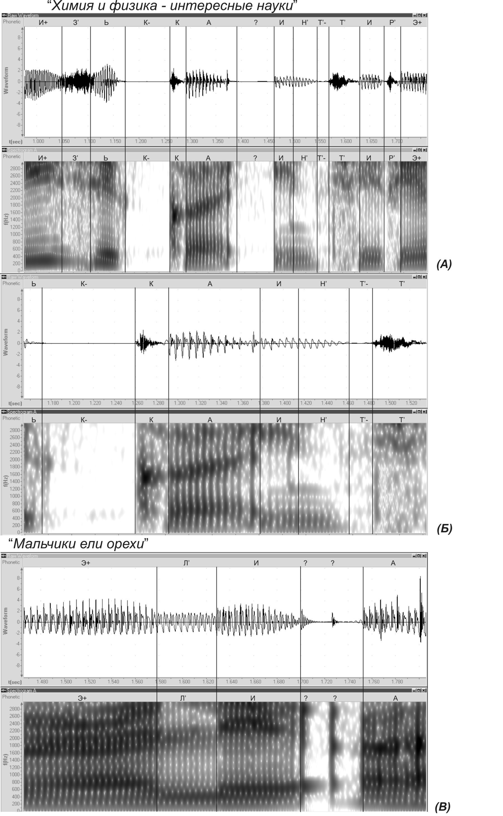
Рис. 6. Осциллограммы и спектрограммы речевых фрагментов
(А) Фрагмент произнесения «Химия и физика – интересные науки» с глоттальной смычкой
(Б) Тот же фрагмент с вырезанной глоттальной смычкой
(В) Фрагмент фразы «Мальчики ели орехи» с глоттальной смычкой и взрывом
(Подчеркиванием выделена позиция глоттализации в речевом фрагменте)
имеет место такая схема следования воздушных импульсов в глоттальной волне, при которой длинные интервалы между импульсами чередуются с короткими, амплитуда импульсов также может чередоваться (Laver 1994: 195). В этом случае перцептивным коррелятом фонации выступает сильно скрипучий голос или просто скрип.
Нерегулярности в начале произнесения часто объясняются неудачами при попытке установить голосовые связки в режим работы, необходимый для хорошей, нейтральной фонации. Кроме того, использование глоттализации потенциально может способствовать регулированию воздушного объема и, соответственно, уровня подсвязочного давления. В частности, в начале произнесения сразу после вдоха объем воздуха в легких большой, что неизбежно ведет к росту подсвязочного давления и препятствует нормальной работе голосовой щели. В этом случае использование глоттализации, с одной стороны, обеспечивает определенную жесткость и напряженность связок, не давая давящему снизу воздуху "раскинуть их взрывом"; с другой стороны, позволяет сохранить минимальную степень раскрытия голосовой щели, обеспечивая порционное и постепенное выравнивание давления под средний уровень. В конце речевого отрезка, когда объем воздуха уже недостаточен для обеспечения нормального для фонации подсвязочного давления, глоттализация посредством сужения голосовой щели позволяет уменьшить поток воздуха, проходящий через нее, и, тем самым, более или менее равномерно распределить расход оставшегося воздуха.
В целом, как отмечено в работе (Casaide, Gobl 1997), существует два основных типа измерения нерегулярностей голосовых колебаний: jitter – беспорядочные изменения в длительности периода основного тона; и shimmer – неустойчивость и скачки в амплитуде колебаний. В указанном исследовании авторы сопоставляют различные фонационные типы – нейтральный, придыхательный, скрипучий, напряженный, расслабленный и шепот – по ряду акустических и артикуляционных оснований. В частности, скрипучая фонация характеризуется следующим образом (Casaide, Gobl op.cit: 450, 451). Предполагается, что при скрипучей фонации имеет место высокая степень аддуктивного напряжения и срединного сжатия, но слабое продольное напряжение голосовых связок (см. рис. 3). Наблюдается крайне низкий уровень тона, который, по-видимому, контролируется аэродинамическими факторами, а не изменением степени продольного напряжения, как в случае иных фонационных типов. Частота основного тона и амплитуда глоттальных колебаний характеризуются сильной нерегулярностью. В связи со значительным аддуктивным напряжением колебания происходят только в связочной части голосовой щели, при этом голосовые связки, в относительной степени, утолщаются и сжимаются. Ложные голосовые связки могут быть также сведены, и их нижняя поверхность может соприкасаться с верхней поверхностью истинных голосовых связок, что, обеспечивает создание еще более толстой колебательной структуры. Воздушный поток в этом случае ничтожно мал.
Акустические проявления скрипучей фонации чрезвычайно разнообразны. Скрипучесть, понимаемая как нерегулярность глоттальных колебаний, возникает периодически и скачкообразно. В некоторых случаях наблюдается чередование двух совершенно разных типов глоттальных колебаний, т.е. дифлофония. Для одного свойственна сравнительно высокая интенсивность, что, с физиологической точки зрения, соответствует относительно быстрому закрытию голосовой щели и умеренному воздушному потоку; также имеет место резкий наклон спектральной огибающей голосового источника, отражающий более или менее мгновенное смыкание голосовых связок. Другой же тип характеризуется, скорее, полярными тенденциями – очень низкой интенсивностью и плавным спектральным наклоном – обусловленными, соответственно, противоположными физиологическими процессами.
ФУНКЦИОНАЛЬНЫЙ АСПЕКТ ГЛОТТАЛИЗАЦИИ (ЛАРИНГАЛИЗАЦИИ)
Все примеры использования механизма глоттализации, встреченные нами на различном языковом материале, можно развести по типам, которые соответствуют различным уровням ее функционирования. Выделяются следующие уровни:
- Сегментный. Сюда включены случаи фонематического и аллофонического употребления глоттальной смычки и ее заменителей.
- Супрасегментный. Во-первых, глоттализация в ряде языков является смыслоразличительным признаком слова на слоговом уровне. Во-вторых, глоттальная смычка нередко выступает в качестве немелодического компонента слоговых тонов. В-третьих, глоттальная смычка и ее субституты зачастую функционируют как маркер границ просодических единиц. В-четвертых, глоттализация используется как элемент интонационного оформления речевых высказываний.
Следует учитывать, однако, некоторую степень условности данного разбиения по уровням, вытекающую из невозможности в некоторых случаях однозначно определить статус феномена глоттализации как сегментный или супрасегментный. Зачастую в рамках разных трактовок одно и то же явление может рассматриваться на разных уровнях.
Сегментные функции. Общеизвестно, что в качестве сегмента, имеющего фонемный статус, глоттальная смычка как элемент основной артикуляции звука функционирует в арабском языке, что, в целом, характерно для всех семитских языков. Такое же положение она занимает, по данным А.И. Кузнецовой, в ненецком и нганасанском; к сожалению, информации относительно ее использования в других языках самодийской семьи найти не удалось. А.В. Циммерлинг и В.И. Беликов в устном сообщении указали, что глоттальная смычка имеет сегментную функцию в большинстве языков австронезийской, или малайско-полинезийской, семьи. Особенностью фонетических систем большинства языков североамериканских индейцев является наличие в их составе глоттального смычного и/или звуков со сложной артикуляцией, составляющими которой являются мгновенное закрытие глоттиса и одновременно реализованная ротовая смычка как основная артикуляция. Так, согласно данным исследования (Rood, Taylor 1996), в языке Лакота (Lakhota), где глоттальная смычка включена в инвентарь фонем, также имеются глоттализованные взрывные /p/, /t/, /k/ и глоттализованная палатальная аффриката /с⬄/. Довольно полно описано сегментное функционирование глоттальной смычки для иберийско-кавказских языков: смычно-гортанные согласные входят в состав фонологических систем аварского, лезгинского, табасаранского, осетинского и многих других языков, принадлежащих к разным группам данной семьи (ср. многочисленные работы С.В. Кодзасова по описанию фонетики кавказских языков). Особую функцию, как отмечено в исследовании (Casaide, Gobl 1997), выполняет глоттализация в койсанском языке !Хóо, носителями которого являются бушмены. В этом языке противопоставлены нейтральные и придыхательные гласные. Каждое из этих качеств голоса может сопровождаться дополнительной скрипучей фонацией, давая при этом противопоставление скрипучего голоса и придыхательного скрипучего голоса. Ладефогед указывает, что во многих языках Западной Африки ларингализация в форме скрипучей фонации образует фонологическую оппозицию с нейтральной фонацией в категории звонких смычных согласных, причем фонетически она наиболее ярко проявляется не на смычке согласного, а на начальной части последующего гласного (Ladefoged 1982:129).
В целом, следует отметить, что феномен глоттальной смычки, реализованной в качестве отдельного сегмента или как компонент артикуляции сложного звука, характеризуется весьма широким распространением в языках мира. Из приведенного выше довольно беглого обзора следует, что данное явление не присуще какой-то отдельной языковой семье и отнюдь не является некой экзотической чертой, а в типологическом смысле носит достаточно распространенный характер. Данное заключение подтверждается, в свою очередь, и на материале некоторых европейских языков. Хотя, как кажется, характерные для них особенности функционального использования глоттализации скорее свидетельствует об их важном типологическом отличии от рассматривавшихся выше языковых семей. Ниже приводятся известные нам описания возможностей функционирования глоттальной смычки на сегментном уровне, выявленные в английском и немецком языках.
По данным Ладефогеда (Ladefoged 1982) и Лэйвера (Laver 1994), в американском и британском английском (не только в RP, как наиболее распространенном, но и ряде диалектов) глоттальная смычка довольно часто сопровождает основную ротовую артикуляцию смычного согласного. Как указано в работе (Laver 1994), для данного случая в англоязычной литературе используется один из трех равноправных терминов: "глоттальное усиление" (glottal reinforcement), "преглоттализация" (preglottalization) или "глоттализация". В работе (Roach 1973) это явление описывается следующим образом (цитируется по Laver 1994: 332): "Существенной характеристикой английской глоттализации является то, что смычке в ротовой полости при образовании звуков [p], [t], [k] предшествует глоттальная смычка, однако существуют значительные диалектные различия в ее дистрибуции и артикуляторных характеристиках (особенно касательно ее длительности)". Согласно наблюдениям Roach, взрывные [p], [t], [k] сопровождаются глоттализацией в контексте предшествующего гласного (ударного или безударного) и последующего согласного определенного типа: взрывного, фрикативного (включая [h]), аффрикаты или носового. Соответственно, последующие сонорные звуки [l], [r], [w] и [j] препятствуют реализации глоттализованных взрывных. Также подавляют глоттализацию последующих взрывных предшествующие глухие фрикативные, а носовой или латеральный, напротив, допускают ее. Приведем несколько иллюстративных примеров (Laver 1994: 332): “stala[]ctite, win[]ks”, но “chocolate, whisks".
Как отмечает Лэйвер, в речи некоторых носителей RP наблюдается неполное закрытие глоттиса перед произнесением взрывного или, по крайней мере, совпадение по времени реализации глоттальной и ротовой смычек. В таких случаях глоттализация проявляется как дополнительная артикуляция на предшествующих ротовому смычному вокальных звуках.
Наряду с вышеописанной формой глоттализации, как в британском, так и в американском английском существуют и другие возможности ее использования. Глоттальная смычка зачастую функционирует в обоих вариантах английского как аллофон фонемы /t/. Ладефогед (1982) отмечает: "Вероятно, в речи большинства американцев и многих британцев глоттальная смычка предшествует слоговому назальному в словах типа "beaten, kitten, fatten" В лондонском диалекте Кокни (Cockney) глоттальная смычка выступает как аллофон /t/ также и в интервокальной позиции (вероятнее всего, в контексте, когда последующий гласный является безударным); например, с глоттальной смычкой произносятся слова "butter, kitty, fatter".
Общеизвестно, что глоттальная смычка является одним из типичных и специфичных для немецкой речи фонетических явлений. До недавнего времени все предпринятые в этой области исследования сосредотачивались на наиболее ярком и очевидном проявлении этого феномена, именуемого, пользуясь терминологией, традиционно принятой для описания немецкой фонетики, "твердый приступ". Как указано в работе (Раевский 1997: 146), немецкие гласные "в начале слова или корневой морфемы, входящей в состав сложного или префиксального слова, приобретают так называемый новый, или сильный (твердый), приступ…. Легкий взрыв от быстрого раскрытия сомкнутых голосовых связок как бы накладывается на образующийся в результате их колебания голос, придавая звучанию гласного четкое, внезапное начало". Раевский отмечает, что "этот звук (артикуляторно: гортанный смычный, гортанная смычка)" может трактоваться исследователями по-разному: в отечественной германистике принята точка зрения, что твердый приступ немецких гласных является "позиционной особенностью их артикуляции", тогда как некоторые зарубежные фонетисты интерпретируют его как "самостоятельный согласный", служащий оформлению слога. Трубецкой квалифицировал твердый приступ как афонематический положительный пограничный сигнал, использование которого обусловливается знанием говорящего о морфологической структуре и, следовательно, морфемном членении слова. Таким образом, твердый приступ является примером глоттализации, фонологический статус которой определить сложно.
В последнее десятилетие в фокусе внимания фонетистов и фонологов наряду с указанной функцией находятся и принципиально иные возможности использования глоттальной смычки и ее субститутов в немецкой речи. Этому посвящено специальное исследование, осуществленное одним из ведущих немецких фонетистов Карлом Колером (Kohler 1994). В качестве одной из потенциальных функций рассматривается возможность появления глоттальной смычки вне области морфемных стыков или словесных границ, другими словами, в ситуациях, где согласно правилам, не может быть локализован твердый приступ. Основное предположение автора состояло в том, что в определенных речевых ситуациях, в частности, в условиях быстрой связной речи, глоттализация возникает как результат редукции ротовых смычных. Материалом исследования служил корпус текстов, озвученных 36 говорящими севера Германии, являющимися носителями стандартного варианта немецкого языка. Полученные результаты подтвердили тезис Колера о появлении глоттализации на месте редуцированной ротовой смычки. Согласно мнению Колера, глухие взрывные способствуют увеличению вероятности появления глоттальной смычки на конце слова, так как закрытие голосовой щели служит дополнительным средством перекрывания воздушного потока. Закрытие глоттиса потенциально способно заменить собой ротовую преграду, примеры чего были обнаружены автором в речевом материале: в случаях "und Illustrierte", "mit ihren" глоттальная смычка наблюдалась вместо [t], в случае "Freitag abend" - вместо [k]. Особенно часто это происходит до и/или после носового, независимо от области локализации: внутри слова (например, Leutnant, Punkte") или на границах слов (mit mindestens, mit `nem). Автор приводит возможное объяснение использованию такого механизма: полное смыкание, необходимое для реализации взрывного, осуществляется на уровне голосовых связок, что позволяет артикуляторным органам ротовой полости свободно настраиваться на соседние артикуляционные позы, соблюдая принцип экономии усилий.
Супрасегментные функции. На уровне слога.
Как смыслоразличительный признак слога. Н.С. Трубецкой (Трубецкой 2000:230) рассматривает использование глоттальной смычки и ее субститутов в некоторых языках в качестве коррелята просодического признака примыкания (толчка). Данная корреляция, по его мнению, в ряде языков может быть реализована только на двуморных слогоносителях, в других же языках она оказывается возможной как у двуморных, так и у одноморных слогоносителей. В случае долгих слогоносителей "корреляция толчка" реализуется их противопоставлением по способу связи двух мор. В слогоносителе с "толчком" первая часть отделяется от второй (полной или неполной) смычкой голосовой щели; в результате возникает акустическое впечатление двух следующих друг за другом звуков или внезапного перехода от нормального голоса к шепоту в пределах одного звука. В слогоносителе без "толчка" мы наблюдаем обратное явление: постепенный и плавный переход от начальной части к конечной. Для одноморных слогоносителей корреляция "толчка" сводится к противоположению по способу связи слогоносителя с последующим согласным: в этом случае одноморный слогоноситель (как правило, краткий гласный) либо отделяется от последующего согласного полной гортанной смычкой (и, следовательно, полным перерывом голоса), либо же примыкает к нему непосредственно. Примерами языков, в которых имеет место маркирование посредством глоттальной смычки или ее субститутов как долгих, так и кратких слогоносителей, могут служить датский и ливский.
Подробное описание фонетики датского "толчка" (std) дается в исследовании (Fisher-Jorgensen 1985) Здесь отмечается возможность интерпретировать преувеличенный "толчок" как глоттальную смычку, сильный как скрип и легкий, неярко выраженный как скрипучий голос. Таймирование "толчка" зависит от сегментного состава и структуры слога.
Датский феномен "std" имеет статус смыслоразличительного признака, что подтверждается наличием в датском языке противопоставленных по данному признаку минимальных пар.
В качестве компонента слоговых тонов. В тональных, в частности, в китайском и вьетнамском языках глоттальная смычка зачастую является одним из различительных немелодических признаков слоговых тонов. В упоминавшейся выше работе (Иванов 1979) "связь гортанной смычки с восходящей мелодией" рассматривается как универсальное, типологически подтвержденное языковое свойство. По мнению автора, их близость объясняется, главным образом, однородностью механизмов образования. В обоих случаях обязательным условием, при котором возможно возникновение как восходящего тона, так и глоттальной смычки, является высокая степень напряжения голосовых связок. Автор полагает, что для классических тональных языков, примером которых являются китайские диалекты, система тонем (просодем) формируется существенно более сложным образом, чем противопоставлениями по мелодике и регистру. Просодические единицы различаются и по целому ряду других признаков, в частности, – по признаку ларингализации: для шанхайского диалекта отмечено, что слоги четвертого и пятого тонов отличаются от всех остальных наличием в конце их гортанной смычки. Однако материал вьетнамского языка, который нельзя не учитывать с типологической точки зрения, опровергает жесткую связь глоттальной смычки с восходящим тональным движением. В исследовании (Быстров, Гордина 1984) отмечается общее для всех тонов низкое падение высоты голоса перед гортанной смычкой. Состав вьетнамских тонов сильно отличается по диалектам. Однако значительная часть тональных движений включает гортанную смычку как минимум факультативно и по этому признаку противопоставляется мелодическим контурам, сопровождаемым другими немелодическими признаками. К сказанному можно добавить также, что глоттализация в форме скрипучей фонации, как было уже отмечено в акустическом разделе нашей работы, сопряжена с низким тоном голоса.
На уровне просодической структуры фразы/ фонетического слова.
На материале некоторых европейских языков исследована возможность употребления глоттальной смычки как маркера краев фонетических составляющих и в качестве эмфатического усилителя. В работе (Chasaide, Gobl 1997) авторы ссылаются на данные шведского языка, где скрипучая фонация используется говорящими в качестве фразового пограничного сигнала. В том же ключе упоминается и мнение Лэйвера, полагающего, что с помощью скрипучей фонации в сочетании с низким падающим тональным движением говорящий зачастую сигнализирует завершение своей реплики, благодаря чему осуществляется регулирование процесса смены речевых ролей в диалоге. Использование этого механизма характерно для носителей стандартного варианта английского языка.
В работе (Dilley, Shattuck-Hufnagel 1995) на материале американского английского анализировались различия в реализации гласных в абсолютном начале слова и были выявлены условия, в которых высока вероятность того, что начальный гласный будет глоттализован. В ходе исследования было обнаружено, что место реализации глоттализации (конкретный гласный, на котором она локализована) определяется, главным образом, просодической структурой фразы. А именно, начальный гласный глоттализуется в следующих контекстах: 1) Если ему предшествует пауза длиной больше 50 мс; 2) Если предшествующий слог глоттализован, имеет скрипучую фонацию; 3) Если начало слова совпадает с началом интонационной фразы; 4) Если слово несет на себе тональный акцент.
Кроме того, в указанной работе был сделан ряд выводов общего и одновременно принципиального характера относительно использования феномена глоттализации. Исследование показало, что функционирование глоттализации в англо-американской речи вряд ли обусловлено степенью ее подготовленности/спонтанности. Оказалось также, что половая принадлежность является одним из важнейших факторов, влияющих на использование этого механизма говорящими: в среднем в женской речи данное явление встречается значительно чаще. Однако внутри половых групп отмечается существенный разброс по частотности использования глоттализации. Полученные данные свидетельствуют о том, что в американском английском наблюдается огромное разнообразие фонетических реализаций глоттализации, весьма далеких по своим перцептивным и физическим свойствам, что не препятствует их восприятию и интерпретации как вариантов одного и того же явления.
Обращаясь к материалу немецкого языка, для известной и хорошо изученной возможности функционирования гортанной смычки как твердого приступа гласных в немецкой речи справедливо предполагать и фразово-просодические контексты использования, аналогичные глоттализации в американском английском. Подразделив общие типы реализации твердого приступа на категории, исходя из контекстного окружения, Колер выявил следующие тенденции (Kohler 1994):
- После паузы наличие твердого приступа у неприкрытого гласного значительно более вероятно, чем его отсутствие.
- В сегментном окружении относительная частота случаев наличия глоттальной смычки (как с последующей глоттализацией, так и без) перед ударными гласными существенно выше, чем перед безударными.
Анализ фонетических контекстов, типовых для реализации твердого приступа, выявил следующие особенности: замещение канонической глоттальной смычки глоттализацией – наиболее частотный случай (37%); глоттализация, следующая за долгим закрытием глоттиса (27%); элиминация твердого приступа, то есть абсолютное отсутствие глоттального сужения (21%); обычная глоттальная смычка оказалась наименее распространенным типом выражения твердого приступа (15%). Колер дает объяснение такому распределению возможностей, однако за неимением места мы вынуждены его опустить.
Случаи локализации твердого приступа внутри слова характеризуются в работе Колера следующим образом:
- Между префиксом и корневой морфемой наличие твердого приступа обязательно перед ударным гласным.
- В контексте между компонентами в сложных словах, например, Asthma#anfalle, Eltern#abend, Fisch#ottern, Gang#art, прослеживается общая тенденция: глоттализация – наиболее распространенная реализация твердого приступа; затем глоттальная смычка, переходящая в глоттализацию; далее – отсутствие твердого приступа; наконец, "чистая" глоттальная смычка – наименее частотный тип.
К сожалению, в детальном исследовании Колера интонационно-фразовое членение и выделительный акцент как факторы, "притягивающие" глоттализацию, не анализировались. Глоттальная смычка исторически занимает особое положение в немецком языке; в данном случае речь идет об уникальной и специфичной именно для немецкого языка функции, действующей как морфемном, так и на словесном уровнях. Однако, вполне правомерно предполагать, что наряду с вышеописанной могут существовать также иные возможности функционирования глоттализации в немецкой речи, носящие более универсальный характер.
Во французском языке, как отмечает М.В. Гордина (Гордина 1997), возможно использование гортанной смычки в функции, сходной с немецким твердым приступом, а именно, в качестве афонематического положительного пограничного сигнала. Основываясь на предложенной в исследовании (Гордина 1997) характеристике функционирования гортанной смычки во французском языке, можно установить некоторые сходства с использованием глоттализации в американском английском.
Ключевыми понятиями для французской фонетики являются связывание (liaison) и сцепление (enchainement), порождающие типичное для французской речи явление слогового перераспределения, имеющее место в области словесных стыков. Во французском языке, очевидно, существует постоянное противоречие между установленным традицией требованием реализовать оба вышеупомянутых механизма и стремлением говорящего подчеркнуть границу слова, что зачастую достигается использованием глоттализации. Как результат конкурентного взаимодействия этих факторов во французской речи, по данным Гординой, наблюдается ряд различных способов оформления словесных стыков с помощью глоттальной смычки:
- В случае факультативных, а иногда и обязательных связываний после согласного, произносимого при liaison, появляется гортанная смычка, которая отмечает начало слова: que je jugеais []essentiel, on peut []opposer. В последние десятилетия частота таких форм увеличивается; она сильно варьирует у разных говорящих: от 3 до 19% реализованных факультативных связываний.
- В позициях потенциальной реализации так называемого вокалического связывания, или сцепления, (liaison/enchainement vocalique) гортанная смычка зачастую блокирует зияние гласных (j’en ai []un). Особенно часто она встречается в словах с начальным придыхательным h (h aspire), перед которыми обычное связывание, как известно, не реализуется, (a la []hate, les []hameaux, un []hero). По мнению Гординой, такой вариант произношения также следует трактовать как способ обозначить начало слова.
- Появление гортанной смычки перед некоторым словом теснейшим образом связано с наличием на нем выделительного ударения (accent d’insistance): c’est “[]epouvantable! c’est “[]impossible! и т. д. В этом случае, как полагает Гордина, намерение говорящего подчеркнуть словесную границу выделяемого слова совершенно очевидно.
Согласно данным Гординой, явное подчеркивание словесной границы с помощью глоттальной смычки наиболее характерно для публичной речи и является признаком определенного стиля. В то же время отмечается возможность употребления глоттальной смычки в тех же функциях и при чтении художественных текстов.
К сожалению, в исследовании (Гордина 1997) нет данных, которые бы в достаточной мере позволяли установить зависимость глоттализации во французской речи от факторов, отмеченных как релевантные исследователями других языков. В частности, интересно выяснить, влияет ли половая принадлежность, социальный статус, эмоциональное состояние и некоторые другие характеристики говорящего на степень выраженности данного явления в его речи. Пока остается открытым и вопрос о возможности замещения глоттальной смычки ее субститутами, которая имеет место в других европейских языках.

ИСПОЛЬЗОВАНИЕ ГЛОТТАЛЬНОЙ СМЫЧКИ И ЕЕ ЗАМЕНИТЕЛЕЙ В РУССКОЙ РЕЧИ
В данном разделе мы попытались объединить все известные нам из фонетической литературы сведения об использовании глоттальной смычки в русской речи. Для удобства и наглядности изложения сохранено описание функций глоттализации по уровням, аналогичное уже использованному при описании данных других языков. Следует отметить, что в русском языке, по-видимому, также встречаются "промежуточные" ситуации, в которых весьма сложно однозначно определить статус глоттализации как сегментный или супрасегментный.
Сегментные функции. Как кажется, для русского языка функционирование глоттальной смычки в качестве сегмента, имеющего фонемный статус, вряд ли возможно. Однако, в исследовании (Добродомов 2002) "смычно-гортанный согласный, или кнаклаут" рассматривается как согласная фонема, хотя, по замечанию автора, и весьма "своеобразная" и носящая полуфакультативный характер.
И.Г. Добродомов считает, что "русский кнаклаут" следует объединять с фонемами /в/ и /j/ на основе их употребления как протетических согласных. Автор статьи детально изучил большинство существующих на данный момент в русистике литературных источников, так или иначе затрагивающих явление глоттализации. Количество приведенных в исследовании Добродомова замечаний по данному поводу, относящихся к концу XIX и первой половине XX века, свидетельствует о том, что интерес к феномену глоттальной смычки со стороны языковедов в той или иной степени существовал давно. Н.Н. Дурново, как можно заключить из работы (Дурново 2000: 56), считал, что для "великорусского литературного произношения вполне типичен гортанный взрыв, которым начинаются слова с начальными гласными в начале речи и после гласных; в середине речи после согласных предыдущего слова этот взрыв в русском языке отсутствует". По мнению Е.Д. Поливанова, употребление глоттальной смычки являлось региональной чертой, присущей (цитируется по Добродомов 2002: 46) "произношению уроженцев Прибалтики" и, следовательно, его в частности. А.А. Реформатский в примечаниях к "Словарю лингвистических терминов" (Марузо, Ахманова 1960) указал, что (цитируется по Добродомов 2002: 38): "в русском произношении гортанный приступ может возникать лишь при искусственном отделении предлога, заканчивающегося согласным, от существительного, начинающегося гласным: к[]отцу". Некоторые исследователи, в частности, М.В. Панов, О. Брок, А.М. Селищев, рассматривали глоттальную смычку как звук, характерный только для фонетической подсистемы русских междометий.
Добродомов считает, что наличием фонемы // или ее отсутствием различаются минимальные пары: суженый – съуженный; подарочный – подъарочный.
Общая концепция данного исследования, предполагающая рассмотрение глоттальной смычки в качестве фонемы, представляется нам весьма спорной и требующей более существенных доказательств.
Вяч.Вс. Ивановым в работе (Иванов 1979) упоминается маргинальный случай употребления глоттальной смычки как аллофона /д’/ в слабой интервокальной позиции ("бу[]ет"). Аналогичную возможность реализации интервокального [г] еще в самом начале XX века, по данным Добродомова, отмечал Гиляров-Платонов, например, в словах "ничего", "своего". Данный случай отнюдь не бесспорен, хотя принципиально возможен, принимая во внимание характер современных фонетических процессов в английском и немецком языках, где глоттальная смычка в определенных условиях заменяет взрывные согласные.
В работе (Князев, Моисеева 2001) авторы интерпретируют глоттальную смычку как самостоятельный согласный, приводя следующие аргументы. По их мнению, формальным признаком принадлежности полной глоттальной смычки к классу согласных служит то, что "она имеет точную локализацию в речевом тракте и образуется при наличии импульсного шума в результате преодоления преграды" (Князев, Моисеева 2001: 2). При появлении глоттальной смычки слог становится прикрытым, что ведет к неизбежному изменению акустических свойств гласного, характерных для позиции абсолютного начала слова. Однако, фонологический статус этого звука авторами в явном виде не указан. Исследователи отмечают, что явление гортанной смычки может быть реализовано в речи "как в виде гортанного смычного взрывного согласного, так и виде специфического типа фонации – скрипучего голоса (эта реализация наиболее типична в положении между гласными). В ряде случаев наблюдается комбинация этих факторов: например, при наличии смычки между гласными конец гласного, предшествующего смычке, и начало гласного, следующего за ней, могут быть ларингализованы" (Князев, Моисеева 2001: 5).
Относительно контекстов, типичных для глоттализации, авторы указанной работы отмечают: "гортанная смычка в русском языке встречается и в положении перед гласным после согласного − явным (но далеко не единственным) примером такого ее употребления является выражение "расставить точки над i": [нат и]…Между согласным и гласным гортанная смычка наиболее частотна в положении после конечного твердого согласного предшествующего слова перед начальным [и] следующего слова". Наличие глоттальной смычки перед гласным свидетельствует о том, что нарушена его связь с предшествующим согласным и не реализована тенденция переоформления слогов, что, на наш взгляд, является показателем особого подчеркивания слова с начальным гласным. Основываясь на работах (Князев 1999) и (Князев, Моисеева 2001), можно заключить, что основная роль глоттальной смычки в русском языке, имеющей, по мнению исследователей, конкретное сегментное выражение, состоит в двух смежных функциях: с ее помощью осуществляется блокирование ресиллабификации стыковых звуков и их коартикуляции.
В связной русской речи, как отмечено в работе (Гордина 1997), работают те же речевые механизмы сцепления и ресиллабификации, что и во французской. Соответственно, функции глоттальной смычки, характерные для русского языка на сегментном уровне, в целом, аналогичны существующим во французском. Как и во французском языке, описанные выше способы употребления глоттальной смычки можно считать скорее отражением супрасегментных функций, локализованным на звуковом уровне. Это следует, как интуитивно кажется, из первичности использования глоттализации с целью подчеркивания границ и эмфатизации маркированного с ее помощью слова, что неизбежно вызывает определенные эффекты на сегментном уровне – блокирование ресиллабификации и, возможно, коартикуляции.
Супрасегментные функции. В качестве компонента тонального движения в слоге, слове, фразе. В подтверждение положения Вяч.Вс.Иванова об универсальности сочетания восходящего тона и гортанной смычки можно было бы привести наличие в системе интонационных конструкций русского языка Е. А. Брызгуновой (Брызгунова 1980) особой конструкции ИК-7. Согласно описанию Брызгуновой, ИК-7 представляет собой такой тональный комплекс, в котором "в предцентровой части колебания тона сосредоточены в средней полосе ее (ИК) диапазона. Гласный центра произносится с восходящим движением тона выше уровня предцентровой части; гласный заканчивается смычкой голосовых связок. В результате смычки открытый слог становится закрытым, а в закрытом слоге гласный соединяется с согласным через артикуляцию смычки. Смычка голосовых связок акустически воспринимается как резкий перерыв звучания гласного… Постцентровая часть ИК-7 произносится на уровне тона ниже предцентровой" (Брызгунова 1980: 118). Касательно различных воплощений ИК-7 автор отмечает, что "смычка может быть заменена высокочастотным колебанием голосовых связок; смычка может предшествовать гласному или артикулироваться в последующем слоге" (Брызгунова 1980: 120). Особый интерес представляют замечания о семантике ИК-7 (Брызгунова, там же):
- "В предложениях с местоименными словами, функционирующими как частицы, ИК-7 сигнализирует невозможность или отрицание: Како[]й он специалист! Где[] он там отличник!"
- "В предложениях без местоименных слов ИК-7 служит средством усиления отрицания, утверждения, качественной характеристики: А ведь это пра[]вда! Све[]тлая голова! Тишина[]!".
Нетрудно, казалось бы, проследить аналогию между китайским и русским языками: китайские слоговые тоны и русские интонационные конструкции противопоставляются не только по высоте и мелодическому контуру, но и по признаку наличия/отсутствия дополнительных фонационных (немелодических) компонентов (в нашем случае, глоттальной смычки). Однако, как бы стройно и привлекательно ни выглядела проведенная параллель, нельзя забывать о принципиальном различии двух языков как тонального и нетонального. Относительно интонации в русской речи, мы придерживаемся взгляда С. В. Кодзасова, высказанного в работе (Кодзасов 1997) и неоднократно в устных сообщениях. Нам представляется, что интонацию в русском языке следует описывать в терминах более элементарных интонационных единиц, из которых в силу их комбинаторности конструируются разнообразные интонационные контуры. На наш взгляд, глоттальная смычка и, шире, глоттализация является одним из простых фонетических явлений, участвующих в построении таких комбинаций. Можно предполагать наличие некоторых ограничений на сочетаемость ее с другими единицами, однако они представляются нам не настолько сильными, чтобы в интонировании русской речи использовалось единственное, реализованное в ИК-7, сочетание гортанной смычки и конкретного, восходящего, тона (ср. работу (Кодзасов 1997), где демонстрируется возможность комбинации нисходящего тона и гортанной смычки).
Наш речевой материал, включающий экспрессивные оценочные реплики диалога, подтверждает возможность комбинации глоттальной смычки с разными тональными движениями. Так, в частности, на рис. 7 гласный-носитель акцента характеризуется нисходящим тональным движением. Обнаруживается также, что локализация глоттальной смычки соотносится, скорее, не со словесным ударением, а с гласным, несущим на себе тональный акцент. Сегментные контексты употребления глоттальной смычки в экспрессивных репликах довольно разнообразны, но в общем случае они сводятся к виду "акцентированный гласный – Х", где Х может быть как нулем (позиция конца слова), так и некоторым звуком. В ситуации конца слова гласный зачастую завершается глоттальной смычкой. В неконцевых позициях (в середине слова) в зависимости от типа следующего звука имеют место разные возможности. Если за глоттализованным гласным следует взрывной (или аффриката), то велика вероятность реализации полной глоттальной смычки, совмещенной с ротовой артикуляцией согласного, в результате чего акустические и перцептивные свойства последнего часто изменяются: удлиняется фаза выдержки; в случае звонких! отсутствуют колебания, соответствующие наличию голоса в фазе выдержки и т.д. Это хорошо видно на рис. 7, где приведены осциллограммы и интонограммы слова-реплики "чу'дно" в нейтральном и глоттализованном произнесении. В иных звуковых контекстах вероятнее, по нашим наблюдениям, ожидать глоттализацию гласного без глоттальной смычки, в виде скрипучей фонации.
В целом, необходимо особо подчеркнуть, что глоттальная смычка и ее функциональные субституты в оценочных репликах не являются обязательным компонентом какого-либо конкретного тона, но функционируют как самостоятельное средство эмфатического смыслового выделения.
В заключение данного раздела стоит упомянуть также использование глоттализации в неформальных репликах отрицания и согласия типа "не-а" или "да-а", где эмфатизация может сопровождаться оттенком вызова, противопоставления мнения говорящего мнению собеседника. Аналогичную функцию глоттальной смычки отмечает Ладефогед в американском английском (Ladefoged 1982).
На уровне просодической структуры фразы/ фонетического слова (как граничный маркер). Потенциальное использование глоттальной смычки как пограничного сигнала на супрасегментном уровне было неоднократно отмечено в русскоязычных литературных источниках. С.С. Высотский одним из первых указал на возможность функционирования глоттализации как маркера границ различных супрасегментных единиц. Он заметил, что "в частности, большая результативность этого явления обнаруживается при сандхи твердого согласного с последующим [и], благодаря чему возникают просодические вариации таких словоформ, как "во[ты]менно" и "во[ти]менно". Выбор этих реализаций может зависеть от оттенков значения
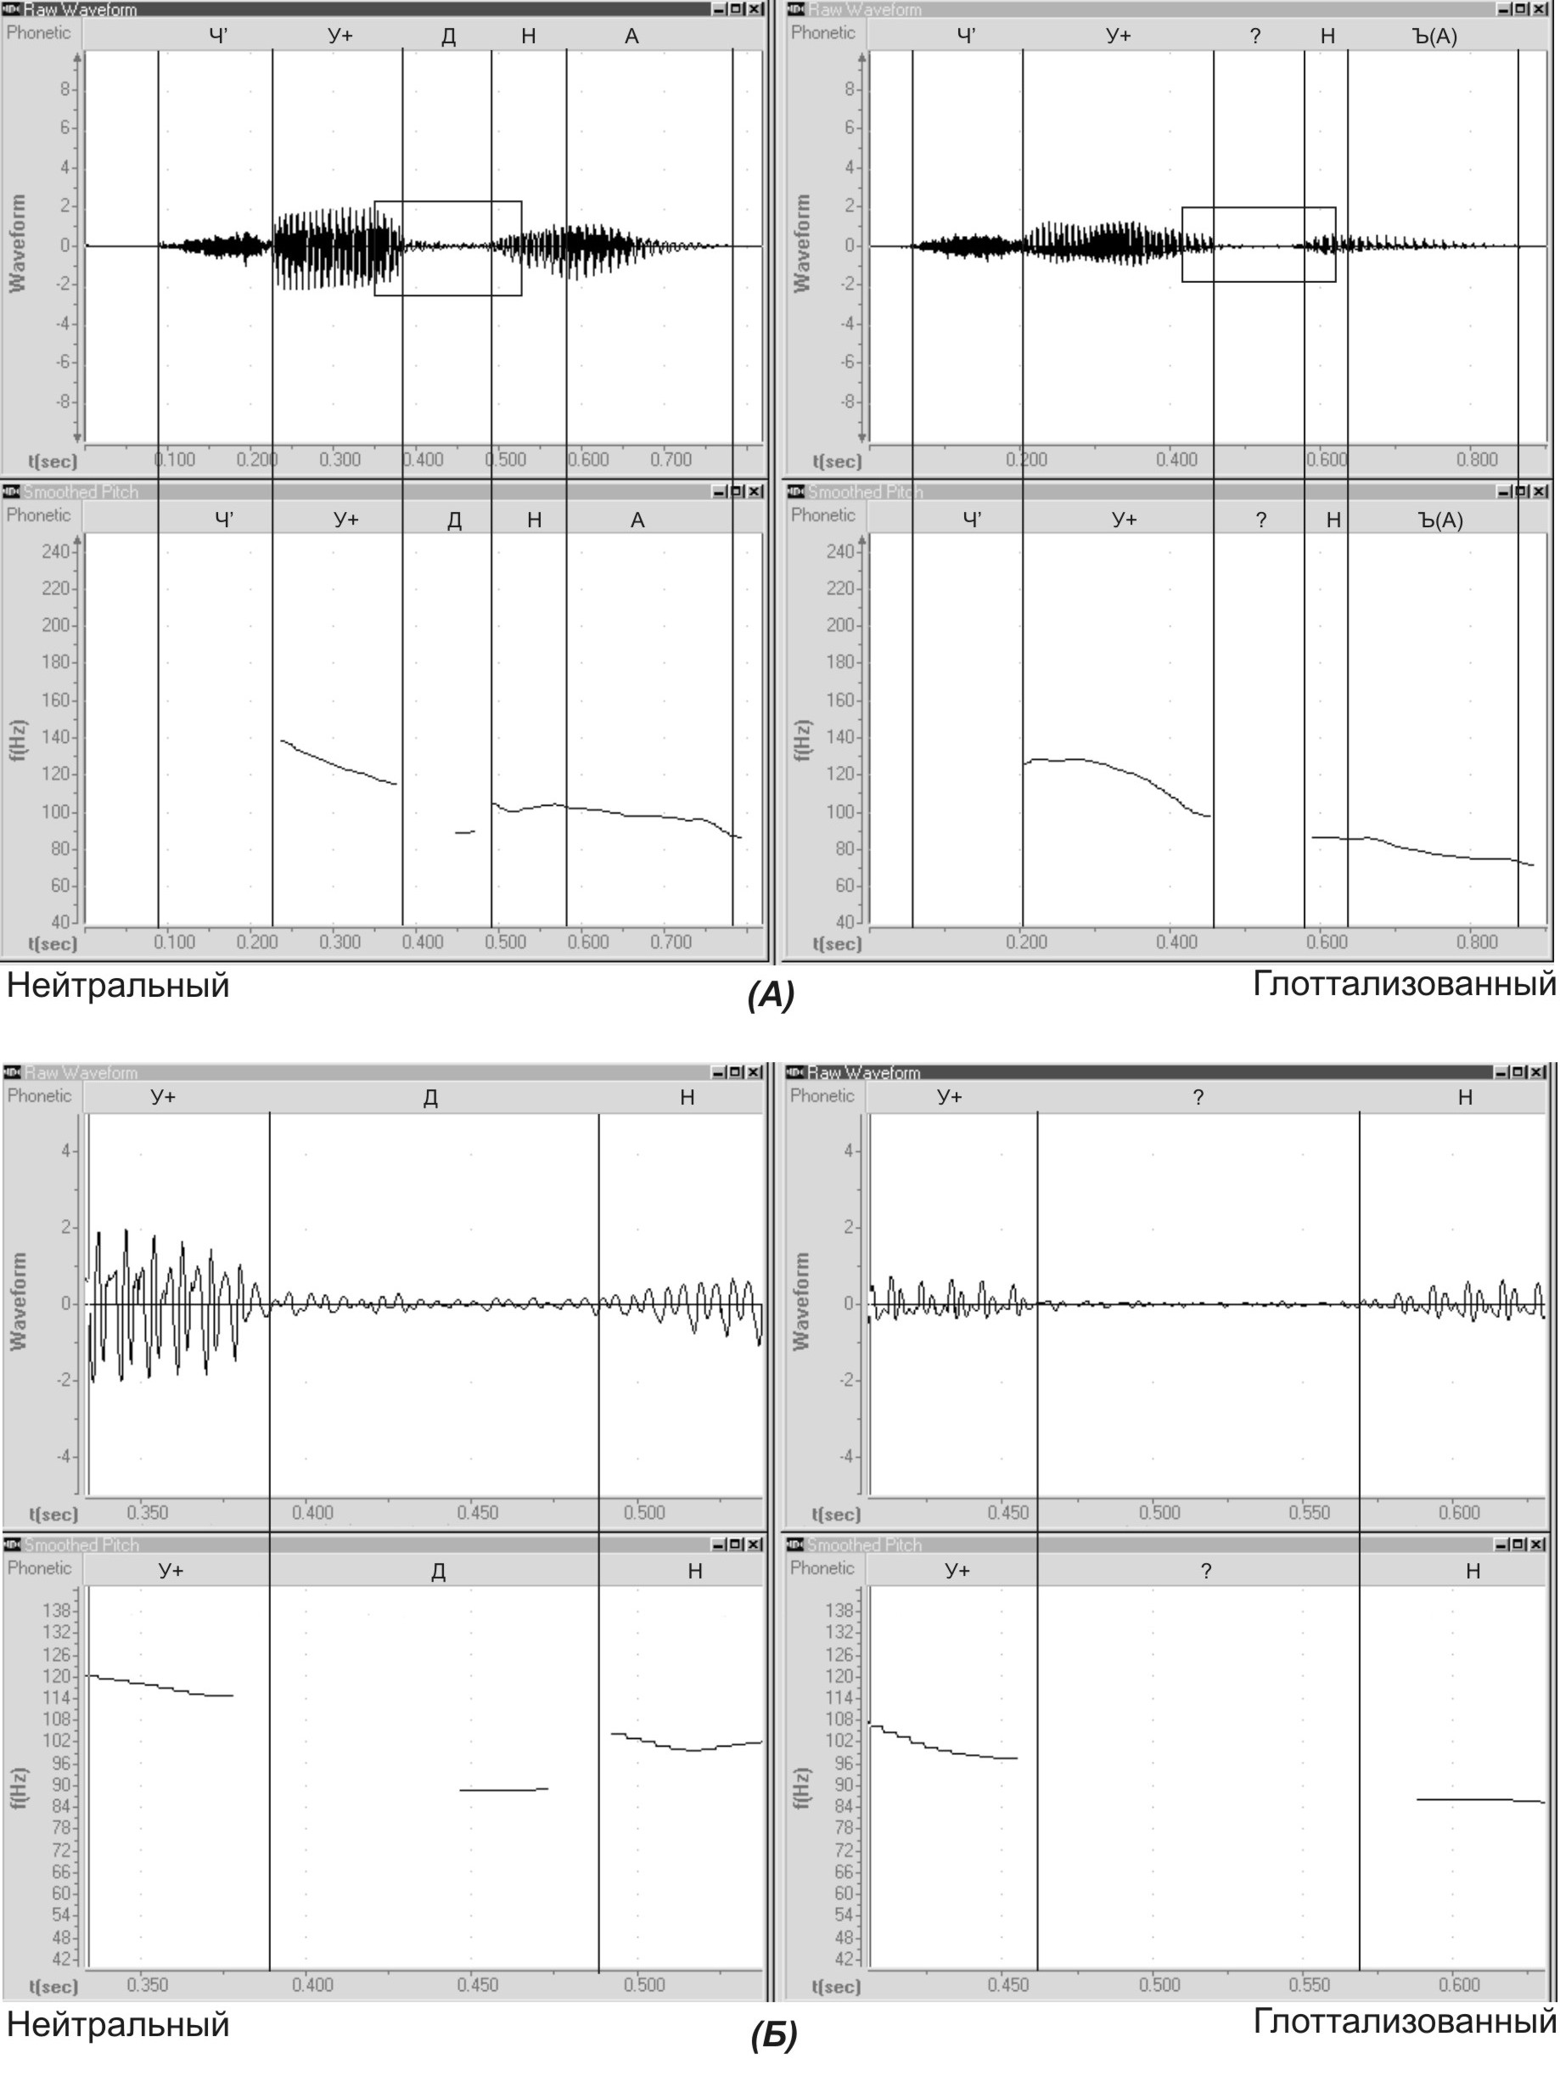
Рис. 7. Осциллограммы и интонограммы реплики "чу'дно" в нейтральном (слева) и экспрессивном, глоттализованном (справа) вариантах произнесения
(А) обычный формат с выделением в рамке глоттализованной области сигнала
(Б) увеличенный формат; представленный речевой отрезок соответствует области, взятой в рамку на рис. 7 (А).
или стилистической установки речи" (Высотский 1978:125). Возможность интерпретации протетического смычно-гортанного согласного как пограничного маркера уже отмечалась нами в разделе "Сегментные функции".
Добродомов, наряду с весьма дискуссионными замечаниями о фонемном статусе глоттальной смычки, замечает, что "русский кнаклаут следует трактовать преимущественно как показатель границ между фонолого-фонетическими единицами (фонемами, морфемами, словами)" (Добродомов 2002: 50). Позиция Добродомова относительно возможности маркирования границ фонем и морфем с помощью глоттальной смычки, на наш взгляд, вызывает некоторые сомнения, но, как кажется, совершенно правомерна применительно к словам, а также более крупным просодическим единицам.
Согласно результатам исследования (Князев, Моисеева 2001), одна из основных функций гортанной смычки в русском языке состоит в маркировании границ между просодическими единицами (синтагмами, тактами, слогами).
Специальное исследование глоттализации в начале и на стыке интонационных фраз и фонетических слов было предпринято в работе (Кривнова 2002). Материалом служил корпус текстов длительностью 2,5 – 3 минуты каждый, начитанных пятью дикторами-женщинами без специальной дикторской подготовки. Выбор женской речи в качестве материала исследования обусловлен, по предварительным наблюдениям О.Ф. Кривновой, более высокой степенью встречаемости глоттализации и бо'льшим разнообразием ее фонетических реализаций в речи женщин по сравнению с речью мужчин.
Результаты исследования показали, что глоттализация (наличие глоттальной смычки или ее функциональных субститутов) на гласных (шире вокальных) в абсолютном начале и на стыке интонационных фраз и фонетических слов являются довольно нормальным и привычным для связной русской речи явлением, выполняющим функцию особого пограничного сигнала. Вероятность локализации данного явления на стыках интонационных фраз, согласно полученным результатам, значительно выше, чем на словесных границах внутри интонационной фразы. Вероятность ларингального маркирования вокального начала внутреннего фонетического слова значительно повышается при смысловом подчеркивании. Таким образом, в связной речи глоттализация функционирует и как граничный маркер, и как усилитель эмфазы некоторых слов или смысловых блоков слов. Также выяснилось, что, как и в американском английском, наблюдается значительное разнообразие в дикторских предпочтениях относительно использования стыковой глоттализации и выбора ее определенных форм в некоторых контекстах. Кроме того, отмечается использование разных реализаций этого механизма в оформлении хезитаций и самоперебивов.
ЗАКЛЮЧЕНИЕ
Проведенная систематизация имеющихся в литературе сведений о глоттализации/ларингализации позволяет сделать вывод о том, что это явление соотносится с определенным набором типовых лингвистических функций, использование которых не является исключительной чертой отдельных языков или языковых семей. Этот вывод подтверждается и специальным анализом работ, где ларингализация в том или ином виде отмечена в русской речи. Основными функциями глоттальной смычки и ее субститутов в связной речи, выявленными по результатам аналитического обзора литературы и частично подтвержденными с экспериментальной точки зрения, являются:
- Маркирование границ фонетических составляющих разной величины (от отдельных слогов и фонетических слов до целых интонационных фраз).
- Усиление подчеркивания и эмфатизация слов и смысловых блоков.
- Нарочитая эмотизация и экспрессивное выделение оценочных реплик в диалоге.
Многие ситуации, где гортанная смычка трактуется как согласный, на наш взгляд, следует рассматривать как проекцию на сегментный уровень супрасегментной функции маркера межсловных (или межморфемных) границ.
В области сегментной фонетики внимание исследователей все больше привлекают случаи, где глоттальная смычка выступает как аллофон или дополнительный признак взрывных согласных в определенных фонетических контекстах.
Проведенный нами анализ в то же время показал, что конкретных данных по проблеме ларингализации крайне мало и русский язык в этом отношении изучен слабее многих других языков. Как представляется, дальнейшие исследования будут направлены на решение двух первостепенных задач. Первая заключается в более подробном анализе факторов, обусловливающих использование глоттализации, и детальном описании ее разнообразных форм, контекстов употребления и характера воздействия на сегментный базис и окружение. Второй же является принципиальный поиск новых возможностей данного ларингального механизма в связной речи. Здесь можно отметить лишь бегло упомянутые в литературе возможности функционирования скрипучей фонации в качестве дискурсивного маркера смены ролей в диалоге и показателя высокого социального статуса говорящего.

ЛИТЕРАТУРА

Брызгунова Е.А. Интонация // Русская грамматика. Т. I. М., 1980.
Быстров И.С., Гордина М.В. Фонетический строй вьетнамского языка. М., 1984.
Гордина М.В. Фонетика французского языка. С-Пб., 1997.
Высотский С.С. Глоточные и гортанные согласные// Физические основы современных фонетических процессов в русских говорах. М., 1978.
Добродомов И.Г. Беззаконная фонема // русского языка// Проблемы фонетики. В. VI. М., 2002.
Дурново Н.Н. Избранные работы по истории русского языка. М., 2000.
Иванов Вяч.Вс. О функциях гортанной смычки // Звуковой строй русского языка. М., 1979.
Князев С.В. Ресиллабификация // Проблемы фонетики. В. III. М., 1999.
Князев С.В., Моисеева Е.В. О статусе и функциях гортанной смычки в русском языке // Теория языкознания и русистика: Наследие Б.Н. Головина. Сб. ст. по материалам Межд. науч. конф., посвященной 85-летию Б.Н. Головина. Нижний Новгород, 2001.
Кодзасов С.В. Комбинаторная модель фразовой просодии// Просодический строй русского языка. Глава 4. М., 1996.
Кодзасов С.В., Кривнова О.Ф. Фонетические возможности гортани и их использование в русской речи// Проблемы теоретической и экспериментальной лингвистики. М., 1977.
Кривнова О.Ф. Глоттализация на границах фонетических составляющих в женской речи (на русском материале) // Проблемы и методы экспериментально-фонетических исследований. Сб. ст. к 70-летию проф. Л.В. Бондарко. С-Пб., 2002.
ЛЭС (Лингвистический энциклопедический словарь). Гл. ред. Ярцева В.Н. М., 1990.
Панов М.В. Русская фонетика. М., 1967.
Раевский М.В. Фонетика немецкого языка. М, 5997.
Трубецкой Н.С. Основы фонологии. М., 2000.
Ni Casaide A., Gobl Ch. Voice source variation// The Handbook of Phonetic Sciences. Oxford, 1997.
Dilley L.C. and Shattuck-Hufnagel St. Variability in glottalization of word onset vowels in American English// Proceedings of the XIII-th International Congress of Phonetic Scmences. V. 4. Stockholm, 1995.
Fant, Liljencrants, Lin. A four-perameter model of glottal flow// French-Swedish Seminar on Speech. Grenoble,1985.
Fisher-Jǿrgensen E. A phonetic study of the stǿd in Standard Danish// Annua!l Report of the Institute of Phonetics of the University of Copenhagen 21, 1987.
Handbook. Handbook of the International Phonetic Accosiation. Cambridge, 1999.
Hirose H. Investigating the physiology of laryngeal structures // The Handbook of Phonetic Sciences. Oxford, 1997.
Kohler K. J. Glottal stops and glottalization in German // Phonetica. 1994.
Ladefoged P. A Course in phonetics. N.Y., 1982.
Laver J. Principles of phonetics. Cambridge University Press, 1994.
Roach P.J. Glottalization of English /p/,/t/,/k/, /t/- a re-examination // Journal of the IPA, 9, 1977.
Rood D., Taylor A. Sketch of Lakhota, a Siouan Language// Handbook of North American Indians, Vol.17 (Languages). Ed.: I. Goddard. - Wash.: Smithson inst., 1996.

Согласно Ладефогеду, при скрипучей фонации, в отличие от нейтральной, имеет место более плотное сведение голосовых отростков черпаловидных хрящей, более сильное напряжение голосовых связок и в разной степени выраженное сжатие гортани.
Некоторые фонетисты используют этот термин также для обозначения особой поршневидной функции гортани при производстве шумных согласных (ср. эйективные и имплозивные согласные). Далее мы отвлекаемся от такого употребления обсуждаемого термина.
Что также отметил С.В. Кодзасов в устном сообщении.
например, используя возможности большинства звуковых редакторов, просто вырезав ее.
В пределах дискуссионных случаев, на наш взгляд, следует рассматривать функции глоттальной смычки в языках, где она является оформителем слоговой структуры слова (Иванов 1979).
Фонетика немецкого языка предполагает оглушение конечных звонких.
Знак # – принятое Колером обозначение границы между компонентами сложного слова.
обозначается "“" у М.В. Гординой.
Однако, последние две фонемы не имеют столь существенных контекстных ограничений, как предполагаемая фонема "кнаклаут".
Отсутствие коартикуляции звуковых сегментов, разделенных глоттальной смычкой, требует, на наш взгляд, дополнительного исследования.
Экспериментальное исследование глоттализации в оценочных репликах русского диалога было проведено А.М.Андреевой в рамках дипломной работы "Функции ларингализации в русской речи" (рук. О.Ф.Кривнова), защищенной в 2004г. на филологическом ф-те МГУ.
Некоторое представление о разнообразии фонетических реализаций глоттализации в функции граничного маркера дает рис. 5, приведенный выше.

